SCHEDA INFORMATIVA

Denominazione Scuola L.S. Charles Darwin
Indirizzo Viale Papa Giovanni XXIII 25 - 10098
Telefono 011 9586756
Fax 011 9589270
Comune di Rivoli

IMPIANTI SPORTIVI:

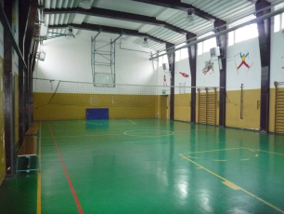
PALESTRA 1
DIMENSIONI: 21,4 m. x 10,9 m.
ALTEZZA: 6,60 m.
MQ: 233

ATTIVITA’ PRATICABILI:
Ginnastica a corpo libero, basket, volley.

NOTE
Tipo di pavimentazione: PVC.

SERVIZI

Spogliatoi atleti: 2
- Wc: 4
- Docce: 4

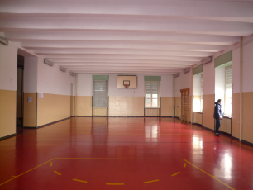
PALESTRA 2
DIMENSIONI: 20,8 m. x 9,7 m.
ALTEZZA: 4,00 m.
MQ: 201

ATTIVITA’ PRATICABILI:
Ginnastica a corpo libero, basket.

NOTE
Tipo di pavimentazione: gomma.

SERVIZI

Spogliatoi atleti: 1
- Wc: 9
- Docce NO

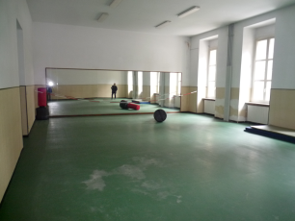

PALESTRA 3 (seminterrato)
DIMENSIONI: 12,9 m. x 8 m.
ALTEZZA: 4,23 m.
MQ: 103

ATTIVITA’ PRATICABILI:
Ginnastica a corpo libero.

NOTE
Tipo di pavimentazione: PVC.

SERVIZI NO

(manca di spogliatoio, bagni, doccia)

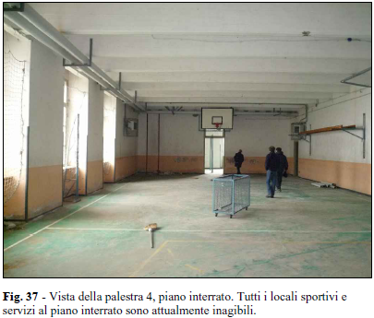

PALESTRA 4 (interrato) INAGIBILE
DIMENSIONI: 20,5 m. x 9.6 m.
ALTEZZA: 4,00 m.
MQ: 197

ATTIVITA’ PRATICABILI:
Ginnastica a corpo libero.

NOTE
Tipo di pavimentazione: PVC.

SERVIZI
Spogliatoi atleti: 1
- Wc: 4
- Docce 4 (?)

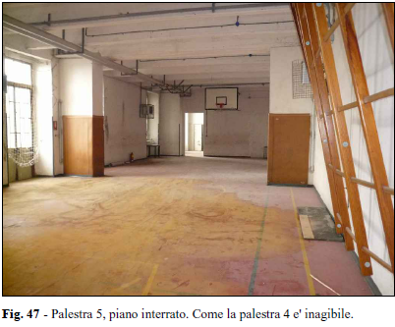
PALESTRA 5 (interrato) INAGIBILE
DIMENSIONI: 20,5 m. x 5.7 m.
ALTEZZA: 4,00 m.
MQ: 117

ATTIVITA’ PRATICABILI:
Ginnastica a corpo libero.

NOTE
Tipo di pavimentazione: PVC.

SERVIZI
Spogliatoi atleti: 1
- Wc: 2
- Docce 3

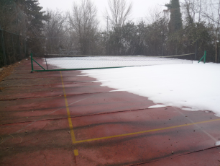
PLAYGROUND ESTERNO

ATTIVITA’ PRATICABILI:
Tennis.

NOTE
Tipo di pavimentazione: sintetico.

CONCESSIONE UTILIZZO:
Per informazioni circa la possibilità di accedere agli impianti rivolgersi alla sede del Comune di Rivoli.
MAIL: aldo.giordana@comune.rivoli.to.it; vincenzo.tusino@comune.rivoli.to.it; caterina.diserio@comune.rivoli.to.it
TELEFONO: 011.9513512/513/558

Per informazioni di altra natura potete rivolgervi alla Città metropolitana di Torino.
MAIL: impiantisport@cittametropolitana.torino.it
TELEFONO: 011.8616244 – 45 – 46 – 47

